
FICHA DE TRABALHO 14 Ampliação

NOME: N.O: TURMA: DATA:

1 Refere situações não laboratoriais em que se utilize…

a) … a destilação simples;

b) … a cromatografia;

c) … a cristalização;

d) … a centrifugação;

e) … a filtração;

f) … a separação magnética.

2 Observa a figura, que representa a técnica utilizada para separar uma mistura homogénea de dois líquidos miscíveis.
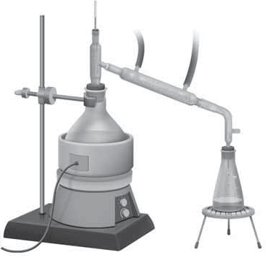2.1 Identifica o processo de separação 5
5
utilizado. 6
4 8
2.2 Indica o princípio em que se baseia 7
a separação.

2 9
3

1

10

2.3 Dá exemplo de dois líquidos que se possam separar recorrendo a este processo físico de separação.

2.4 Faz a legenda da figura.

1 — 6 —

2 — 7 —

3 — 8 —

4 — 9 —

5 — 10 —

2.5 Indica, justificando, qual dos líquidos, A ou B, é mais volátil.

2.6 Refere dois cuidados a ter durante a execução desta técnica.

3 Observa a figura, na qual se representa esquematicamente a destilação fracionada do petróleo, e responde às questões.

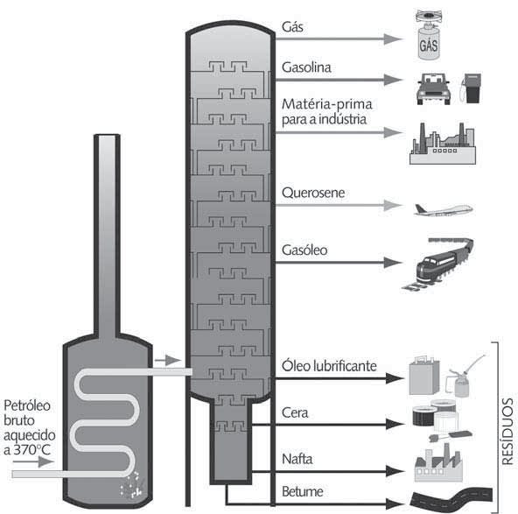

3.1 Refere quatro produtos que se podem extrair do petróleo.

3.2 Ordena as frações recolhidas por ordem decrescente dos seus pontos de ebulição.

3.3 Indica uma mistura de três líquidos que possam ser separados por esta técnica.

4 Sabendo que em certos procedimentos de purificação de água, se faz passar a água por camadas de areia e cascalho para se removerem partículas sólidas, responde às questões.

4.1 Indica a técnica de separação que está a ser aplicada.

4.2 Como se designa a camada de areia e cascalho?

5 Uma mistura contém cloreto de sódio, óxido de manganês e iodo. Sabendo que apenas o cloreto de sódio é solúvel em água, responde às questões que se seguem.

5.1 Explica como poderias separar estas substâncias.

5.2 Refere todo o material necessário para fazer a separação pretendida.

6 Refere a sequência de técnicas utilizadas, recorrendo a diagramas, para a realizar a separação dos componentes das misturas A, B e C.

Mistura A: grão e resíduos de peças de ferro.

Mistura B: petróleo e água do mar.

Mistura C: feijão, arroz e sal grosso.

